МОСКОВСКИЙ ОБЛАСТНОЙ ИНСТИТУТ

УПРАВЛЕНИЯ И ПРАВА

__________________________________________________________________________

Кафедра

«Экономика, бухгалтерский учет и финансы»

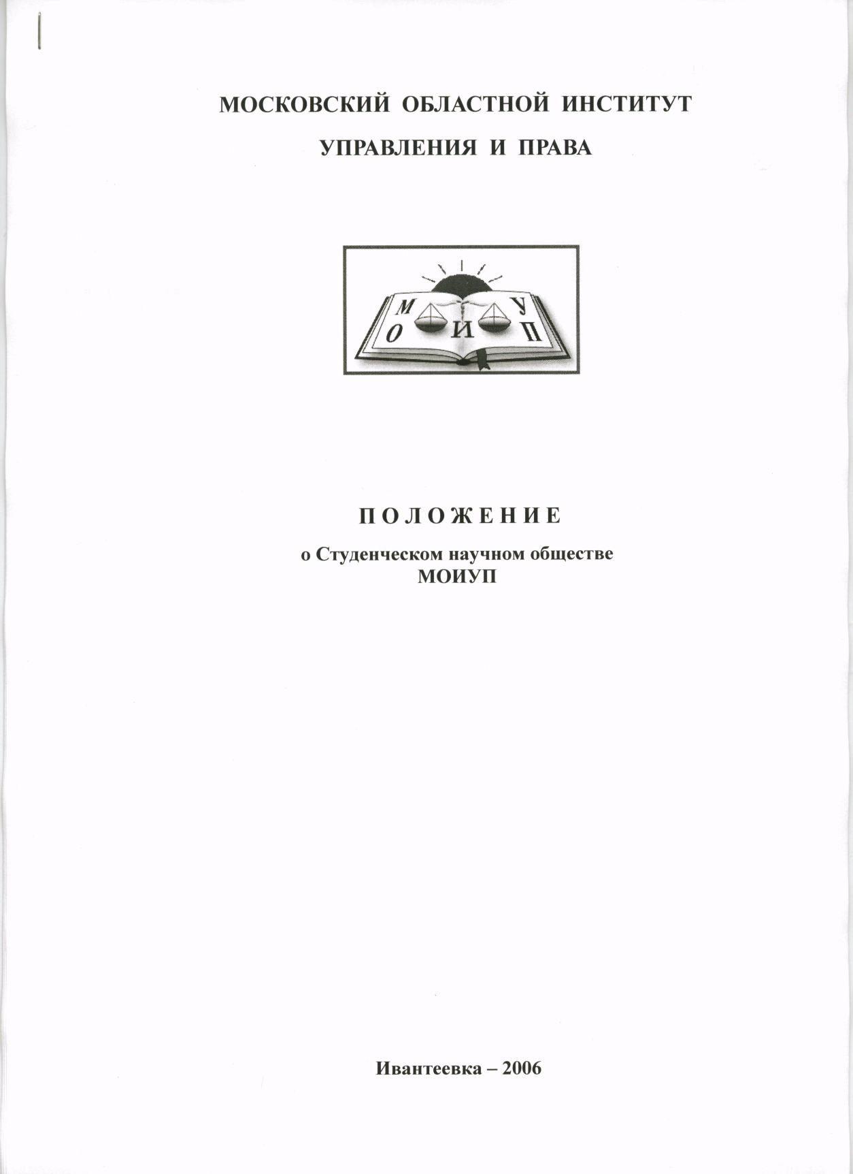

Методические рекомендации и задания для выполнения курсовой работы по дисциплине «Статистика»

по теме

«Экономико-статистический анализ основных результатов деятельности хозяйствующего субъекта»

Ивантеевка 2007

Составитель к. т. н. Платов А.В.

Методические рекомендации и задания для выполнения курсовой работы по дисциплине «Статистика». – Ивантеевка: МОИУП, 2007, – с.

Для студентов МОИУП, обучающихся по специальности 080109 “Бухучет, анализ и аудит” и 080105 — «Финансы и кредит».

© МОИУП, 2007

ВВЕДЕНИЕ

Цель и задачи курсовой работы. Курсовая работа является важным этапом учебного процесса и осуществляется с целью закрепления и углубления полученных знаний по дисциплине «Статистика». Работа должна показать степень усвоения студентом теоретических основ курса, уровень знаний о возможностях и границах применения статистических методов, основных источниках информации, особенностях проведения статистического исследования на микроуровне, умение правильно оценивать хозяйственную ситуацию.
Структура и объем курсовой работы. Курсовая работа состоит из введения, содержательной части и списка использованной литературы. В каждом разделе содержательной части рекомендуется единая схема подачи материала: теоретическая часть - характеристика используемых показателей, их сущности, взаимосвязей, методики исчисления и анализа, практическая часть - исходные данные; вычисления, интерпретация результатов вычислений и формулирование выводов.
Объем курсовой работы должен составлять 25-30 страниц машинописного текста.
Оформление курсовой работы. Курсовая работа представляется на листах формата А4, пронумерованных и сброшюрованных, желательно в напечатанном виде. Текст располагается с одной стороны листа. Последовательность расчетов, запись формул и пояснений к ним, оформление таблиц должны соответствовать требованиям теории статистики и методическим указаниям. Титульный лист оформляется по образцу, приведенному в приложении. Вслед за титульным листом приводится содержание (план) работы с указанием страниц. Дальнейший порядок изложения работы такой же, как в методических рекомендациях.
Сроки выполнения, представления и порядок защиты курсовой работы. Курсовая работа выполняется студентом самостоятельно в течение восьми недель семестра параллельно с изучением курса статистики в соответствии с учебным планом. Готовая работа представляется на проверку примерно за две недели до защиты.
Проверенная работа с положительной оценкой возвращается студенту для подготовки к защите. При подготовке к защите студент должен ознакомиться с замечаниями преподавателя и устранить имеющиеся недостатки. Во время защиты студент делает устное сообщение о результатах исследования и отвечает на вопросы, после чего преподавателем выставляется окончательная оценка.
Тема курсовой работы. Студенту предлагается выполнить курсовую работу на тему: «Экономико-статистический анализ основных результатов деятельности хозяйствующего субъекта». Экономико-статистический анализ необходим для принятия действенных управленческих решений, определения путей совершенствования производства и улучшения финансового состояния хозяйствующего субъекта. Анализ предполагает комплексное изучение производственно-хозяйственной деятельности организации, что важно для оценки производительности труда, использования основных и оборотных средств, эффективности текущих затрат, влияния факторов на достигнутые результаты. Цель и задачи анализа, специфика изучаемых показателей и имеющаяся информация предопределяют выбор статистических методов.
Исходные данные курсовой работы. Исходные данные в текущей оценке, характеризующие деятельность объекта исследования, студент должен скорректировать в соответствии с индивидуальным вариантом (номер варианта согласуется с преподавателем). Числовые значения показателей, следует изменить, умножив на коэффициент, соответствующий варианту, и округлить с принятой в задании степенью точности.

Таблица коэффициентов, соответствующих индивидуальным вариантам

Вариант | 1 | 2 | 3 | 4 | 5 | 6 | 7 | 8 | 9 | 10 | …
Коэффициент | 1.01 | 1.02 | 1.03 | 1.04 | 1.05 | 1.06 | 1.07 | 1.08 | 1.09 | 1.10 | …

ИСХОДНЫЕ ДАННЫЕ И ЗАДАНИЯ К ВЫПОЛНЕНИЮ
КУРСОВОЙ РАБОТЫ

- Статистика основных фондов предприятия
Теоретическая часть
Понятие основных фондов (основных средств, основного капитала). Важнейшие группировки, применяемые при изучении состава основных фондов. Типовая классификации основных фондов по их видам. Натуральная и стоимостная формы учета основных фондов. Виды оценки основных фондов (первоначальная, восстановительная, остаточная стоимость). Понятие амортизации и износа основных фондов. Методы исчисления амортизации. Понятие потребления основного капитала в СНС. Характеристика наличия основных фондов на дату и в среднегодовом исчислении. Балансы основных фондов по полной и остаточной стоимости. Показатели состояния, движения и использования основных фондов. Статистическое изучение динамики фондоотдачи и фондоемкости.
Практическая часть
Движение основных фондов предприятия по полной первоначальной стоимости за отчетный год характеризуется данными, тыс. руб.:

Виды основных фондов | Стоимость на начало отчетного периода | Поступило  в отчетном  периоде | Выбыло  в отчетном  периоде
Здания производственного назначения | 3100,0 | - | -
Сооружения | 736,0 | - | -
Силовые машины и оборудование | 978,0 | 66,0 | 217,0
Рабочие машины и оборудование | 2987,0 | 571,0 | 229,0
Транспортные средства | 477,0 | 84,0 | 29,0
Объекты основных фондов культурно-бытового назначения | 656,0 | 181,0 | 127,0

Сумма износа основных фондов на начало отчетного периода составила 2158,0 тыс. руб., на конец года — 2441,0 тыс. руб. За отчетный период выработано и реализовано продукции на сумму 57917,0 тыс. руб.

Определить:
- полную первоначальную стоимость всех основных фондов предприятия на начало года;
- полную первоначальную стоимость всех основных фондов предприятия на конец года;
- коэффициент поступления производственных фондов;
- коэффициент выбытия производственных фондов;
- коэффициент годности всех основных фондов на начало года;
- коэффициент годности всех основных фондов на конец года
- коэффициент износа всех основных фондов на конец года;
- фондоотдачу и фондоемкость.

- Статистика оборотных средств предприятия
Теоретическая часть
Понятие материальных оборотных средств (оборотных фондов, оборотного капитала). Статистическое изучение объема и состава материальных оборотных средств, статистические методы анализа их использования. Показатели обеспеченности производства материальными запасами. Показатели оборачиваемости материальных оборотных средств.

Практическая часть
Остатки оборотных средств предприятия на начало каждого месяца составили, тыс. руб

1.01 | 1.02 | 1.03 | 1.04 | 1.05 | 1.06 | 1.07 | 1.08 | 1.09 | 1.10 | 1.11 | 1.12
567 | 554 | 589 | 567 | 598 | 565 | 645 | 608 | 598 | 603 | 633 | 612

Определить:
- средний остаток оборотных средств за год;
- коэффициент оборачиваемости оборотных средств;
- коэффициент закрепления оборотных средств;
- продолжительность одного оборота

- Статистика трудовых ресурсов
Теоретическая часть
Классификация экономически активного населения по статусу в занятости. Персонал основной и неосновной деятельности предприятий и организаций. Категории персонала основной деятельности в промышленности, сельском хозяйстве и других отраслях экономики. Общероссийский классификатор занятий (ОКЗ).
Показатели численности работников, занятых в отраслях экономики, Списочная численность, явочная численность. Методы исчисления средней списочной, средней явочной численности и среднего числа фактически работавших лиц. Показатели использования численности работников на предприятиях. Статистика движения рабочей силы. Баланс рабочей силы. Абсолютные и относительные показатели оборота рабочей силы по приему и увольнению. Статистическое изучение текучести и постоянства кадров.
Статистика использования рабочего времени. Состав фондов рабочего времени. Балансы рабочего времени. Показатели, характеризующие использование фондов рабочего времени. Средняя фактическая и установленная продолжительность рабочего периода и рабочего дня и показатели их использования. Анализ факторов, влияющих на общее количество отработанного времени. Показатели статистики использования рабочих мест. Коэффициенты сменности, использования сменного режима, непрерывности и интегральный показатель использования рабочих мест и смен. Изучение потерь рабочего времени.
Практическая часть
По предприятию имеются следующие данные за период, человеко-дни:
рабочими предприятия отработано — 3461; целодневные простои —120; неявки на работу: очередные отпуска — 288; выходные дни — 1440; болезни — 32; отпуска по учебе — 12; прогулы — 3; с разрешения администрации —8: прочие неявки, разрешенные законом — 36.
В периоде предприятие работало 22 дня, за это время рабочими отработано 26 303 человеко-часов, из них 470 — сверхурочно. На предприятии 140 рабочих имеют продолжительность рабочего дня 8 час., остальные — 7 час.
Определить:
- фонды рабочего времени;
- баланс рабочего времени

Ресурсы рабочего времени | Использование рабочего времени
1.Календарный фонд времени  2.Праздничные и выходные дни  3.Табельный фонд времени  4.Очередные отпуска  5.Максимально возможный фонд  времени | 1.Фактически отработано  2.Время, не использованное по уважительным причинам  В том числе:  болезни  отпуска по учебе  прочие неявки, разрешенные законом  3.Потери рабочего времени  В том числе:  целодневные простои  прогулы  неявки с разрешения администрации  4.Максимально возможный фонд времени

- показатели использования фондов рабочего времени:
коэффициент использования максимально возможного фонда рабочего времени,
коэффициент использования табельного фонда,
коэффициент использования календарного фонда;
- показатели использования рабочего времени по числу дней:
среднюю продолжительность рабочего периода,
коэффициент использования рабочего периода;
- среднюю продолжительность рабочего дня

4.Статистика оплаты труда
Теоретическая часть
Понятие оплаты труда. Формы и системы оплаты труда. Фонд заработной платы и его состав. Выплаты социального характера и прочие выплаты. Состав затрат предприятий и организаций на рабочую силу. Показатели среднего уровня оплаты труда: средняя часовая, средняя дневная и средняя месячная (годовая) заработная плата. Взаимосвязь показателей среднего уровня оплаты труда. Статистические методы анализа дифференциации работающих по найму по уровню оплаты труда. Изучение динамики среднего уровня оплаты труда. Статистические методы сопоставления динамики производительности труда и оплаты труда.
Практическая часть
Имеются следующие данные по организации за месяц, р.:
заработная плата, начисленная по сдельным расценкам, тарифным ставкам и окладам за отработанное время - 535 780;
компенсационные выплаты, связанные с режимом работы и условиями труда - 24 800;
доплаты за работу в ночное время - 18 400;
стимулирующие доплаты к тарифным ставкам и окладам - 229 620;
оплата внутрисменных простоев - 1400;
оплата льготных часов подростков - 3210;
оплата часов, не отработанных в связи с выполнением государственных и общественных обязанностей - 5100;
оплата дней, не отработанных в связи с выполнением государственных и общественных обязанностей - 6630;
оплата целодневных простоев - 4000;
оплата очередных и учебных отпусков - 30 880;
вознаграждение за выслугу лет - 25 560;
денежная компенсация за неиспользованный отпуск - 6000;
прочие виды единовременных поощрительных выплат - 4500;
Определить:
- часовой, дневной и месячный фонды заработной платы;
- среднюю часовую, среднюю дневную и среднюю месячную заработную плату
5.Статистика себестоимости.
Теоретическая часть
Понятие издержек производства и обращения. Статистическое изучение состава издержек производства и обращения. Статистическое изучение динамики себестоимости продукции и затрат на рубль продукции в промышленности. Индивидуальные и общие индексы себестоимости продукции. Показатели экономии затрат, обусловленной изменением уровня себестоимости продукции. Статистические методы анализа влияния отдельных факторов на изменение себестоимости продукции.
Практическая часть
Имеются данные о выпуске изделия:
Выпуск, ед. |  | Себестоимость ед., руб.
По плану | По отчету | В предыдущем периоде | По плану | По отчету
1200 | 1350 | 4500 | 4000 | 3800

Определить:
- индексы динамики себестоимости (плановый, выполнения плана, фактический);
- запланированную экономию от снижения себестоимости;
- общую сумму экономии от сверхпланового снижения себестоимости;
- общую сумму экономии от фактического снижения себестоимости по сравнению с предыдущим годом;
- дополнительную экономию от сверхпланового выпуска продукции.

6.Статистика результатов финансовой деятельности
Теоретическая часть
Балансовая (валовую) прибыль, чистая прибыль, прибыль от реализации продукции (работ, услуг). Определение влияния на прибыль изменения цен на продукцию и тарифов на работы и услуги, себестоимости продукции, работ и услуг, объема продукции (работ, услуг), изменения ассортимента продукции (работ, услуг). Общая рентабельность (рентабельность предприятия), рентабельность продукции.
Практическая часть
Имеются данные о результатах производственной и финансовой деятельности предприятия, тыс. руб.:
Показатель | Базисный период | Отчетный период
1. Среднегодовая стоимость основных производственных фондов | 75% от отчетного периода | См. разд.1
2. Средние остатки оборотных средств | 135% от отчетного периода | См. разд.2
3.Производственные фонды
(стр. 1 +стр.2)
4. Реализация продукции в отпускных ценах предприятия | 46315 | 57917
5. То же в отпускных ценах базисного периода | 46315 | 58654
6. Полная себестоимость реализованной продукции | 42104 | 51244
7. Стоимость реализованной продукции в отчетном году исчисленной по себестоимости базисного периода | - | 52314
8. Прибыль от реализации продукции (стр. 4 - стр. 6)
9. Прибыль от реализации иных материальных ценностей | 67 | 98
10. Доходы от внереализационной деятельности | 211 | 324
Определить:
- балансовую прибыль:
- общую рентабельность;
- абсолютный прирост рентабельности за счет: а) прибыли от реализации продукции; б) прибыли от реализации иных материальных ценностей; в) доходов от внереализационной деятельности;
- абсолютное изменение прибыли за счет а) изменения цен, б) изменения себестоимости продукции, в) изменения объема продукции, г) изменения ассортимента продукции

Рекомендуемая литература

- Курс социально-экономической статистики. Учебник для ВУЗов/Под ред. Назарова М.Г. М., Финстатинформ – ЮНИТИ-ДАНА. 2000
- Октябрьский П.Я. Статистика. Учебник. М., ТК Велби. Проспект. 2003.
- Самен В.Н., Шпаков Е.П. Социально-экономическая статистика. Учебник для ВУЗов. М., Гарданика-Юрист. 2000.
- Сиденко А.В., Башкатов Б.И., Матвеева В.М. Международная статистика. М., Дело и Сервис, несколько изданий.
- Социальная статистика. Учебник для ВУЗов/Под ред. Елисеевой И.И. М, Финансы и статистика, несколько изданий. 2002.
- Статистика. Учебник /Под ред.проф.Елисеевой И.И. М. ООО ВИТРЭМ, 2002.
- Статистика. Учебник /Под ред.проф.Мхиторяна В.С. М., Экономистъ. 2005.
- Экономическая статистика. Учебник/Под ред. Иванова Ю.Н. М., несколько изданий.
- Экономическая статистика. Учебник/Сост. Ларионова Е.Л. М., Буклайн, 2005.

Приложение

МОСКОВСКИЙ ОБЛАСТНОЙ ИНСТИТУТ

УПРАВЛЕНИЯ И ПРАВА

Кафедра

«Экономика, бухгалтерский учет и финансы»

КУРСОВАЯ РАБОТА

«Экономико-статистический анализ основных результатов деятельности хозяйствующего субъекта»

Работу выполнил Иванов И.И., ст. группа 5 МОФ

Работу принял к. т. н. доцент __________ Платов А.В.

Москва

